User Stories
Réceptionniste:
- En tant que réceptionniste, je veux enregistrer un nouveau client afin de créer son dossier dans le système.
- En tant que réceptionniste, je veux créer une réservation pour un client afin de lui attribuer une chambre aux dates souhaitées.
- En tant que réceptionniste, je veux consulter les chambres disponibles afin de proposer les bonnes options au client.
- En tant que réceptionniste, je veux enregistrer le check-in d'un client afin d'ouvrir son séjour.
- En tant que réceptionniste, je veux enregistrer le check-out afin de clôturer le séjour et générer la facture.
- En tant que réceptionniste, je veux enregistrer un paiement afin de valider le règlement du séjour.
Manager:
- En tant que manager, je veux consulter le taux d'occupation des chambres afin d'évaluer la performance de l'hôtel.
- En tant que manager, je veux voir le chiffre d'affaires par mois afin de produire les rapports financiers.
- En tant que manager, je veux gérer les statuts des chambres (maintenance, hors service) afin d'organiser l'entretien.
Client:
- En tant que client, je veux avoir mes informations correctement enregistrées afin d'être identifié rapidement lors de mes séjours.
- En tant que client, je veux pouvoir consommer des services supplémentaires (spa, petit-déjeuner) afin de les retrouver sur ma facture.

Dictionnaire de Données
CLIENT
─ id_client (identifiant)
─ nom (texte)
─ prenom (texte)
─ telephone (nombre)
─ email (E-mail)
─ date_naissance (date)

CHAMBRE
─ id_chambre (identifiant)
─ numero_chambre (texte)
─ type chambre (texte)
─ étage (nombre)
─ prix_nuit (montant)
─ id_reservation (réf. Reservation)

RESERVATION
─ id_reservation (identifiant)
─ date_reservation (date)
─ nb_personne (nombre)
─ date_depart (date)
─ statut (text)
─ id_client (réf. Client)
─ id_chambre (réf. Chambre)

PAIEMENT
─ id_paiement (identifiant)
─ date_paiement (date)
─ montant (nombre)
─ reference (text)

Les Acteurs

Réceptionniste : Gère les clients, réservations, check-in/out, paiements
Manager / Directeur : Consulte les statistiques, gère les employés et les chambres
Femme de chambre : Consulte les statuts des chambres (disponible, à nettoyer)
Client : Bénéficiaire du service, ses données sont enregistrées dans le système
Base de données MySQL : Stocke, centralise et restitue toutes les données de l'hôtel

Regle de gestion

- Chaque client possède un identifiant unique et peut effectuer plusieurs réservations.
- Une réservation est liée à un seul client et une seule chambre pour une période donnée.
- Une chambre ne peut pas être réservée par plusieurs clients aux mêmes dates.
- Une chambre possède un statut (disponible, occupée, maintenance, hors service).
- Une chambre en maintenance ou hors service ne peut pas être réservée.
- Le check-in est possible uniquement pour une réservation confirmée.
- Le check-in rend la chambre occupée et le check-out la rend disponible après nettoyage.
- Chaque séjour doit générer une facture lors du départ du client.
- Un paiement est associé à une réservation et doit contenir une date, un montant et une référence.
- Les services supplémentaires consommés par le client sont ajoutés à la facture.
- Le manager peut consulter les statistiques (occupation, chiffre d’affaires) et gérer les chambres.
- Chaque utilisateur accède uniquement aux fonctionnalités liées à son rôle.

MCD
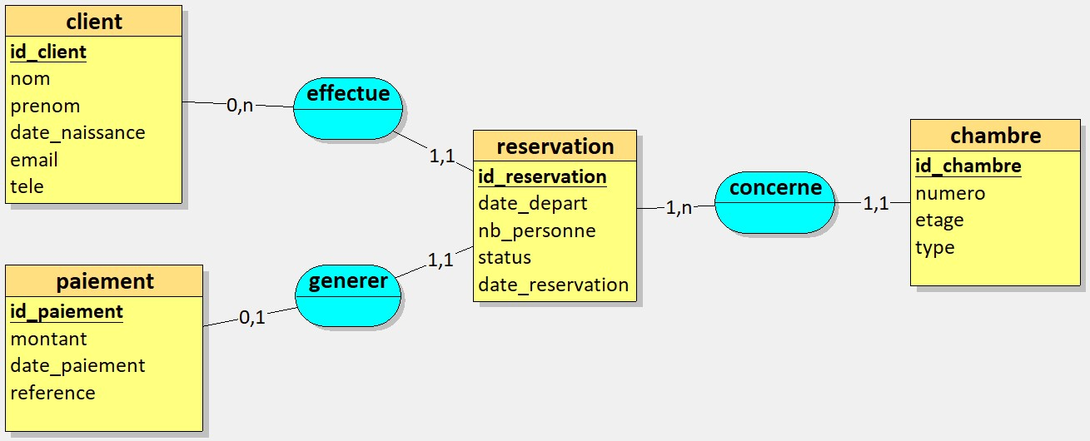

MLD
